一、計算題
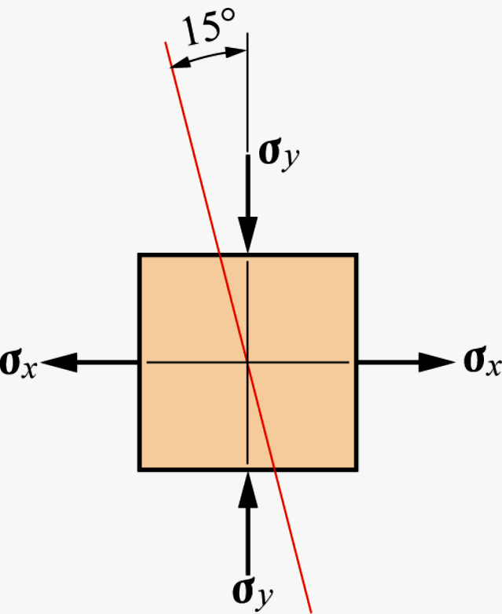
1、 如圖所示，有一材料承受雙軸向應力，若σx=40MPa，σ y = - 20 MPa，試求在15°之斜截面mn 上的正交應力、剪應力。

2、有一材料承受雙軸向應力，若σx=100 MPa，σ y=40 MPa，試求此材料之最大剪應力。

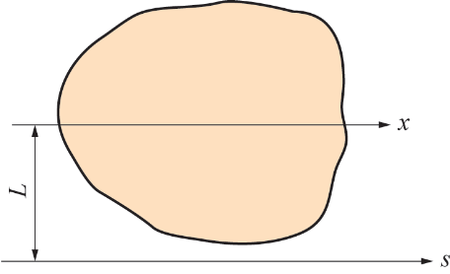
3、如圖所示，設x 軸為某面積之形心軸，其慣性矩Ix =200 mm⁴， 若此面積之大小為25 mm²，且此面積對s 軸之慣性矩Is =600 mm⁴，試求s 軸與x軸之距離。

4、若有一不規則面積，其對水平形心軸之慣性矩為Ix = 400mm⁴，且此面積之大小為25 mm²，水平形心軸至此面積之最遠邊緣為5 mm，試求其對水平形心軸之截面係數及迴轉半徑。

5、如圖所示之圓形，若x軸為其水平形心軸，試求此圓形之(1)x 軸之慣性矩、(2)x 軸之迴轉半徑、(3)截面係數、(4)x' 軸之慣性矩。
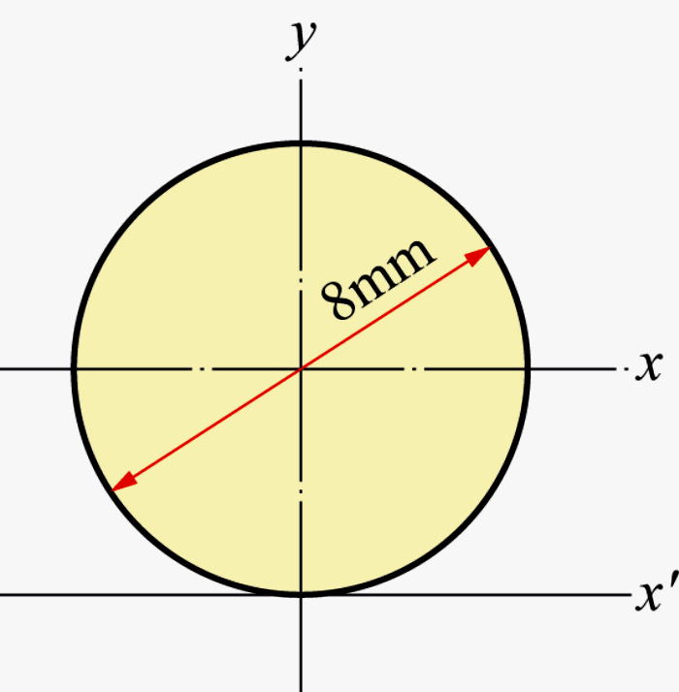

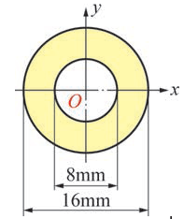
6、如圖所示，試求圓環形面積之慣性矩Ix 及極慣性矩J。

7、如圖所示，試求此組合面積對其形心軸（x 軸及y 軸）之慣性矩。

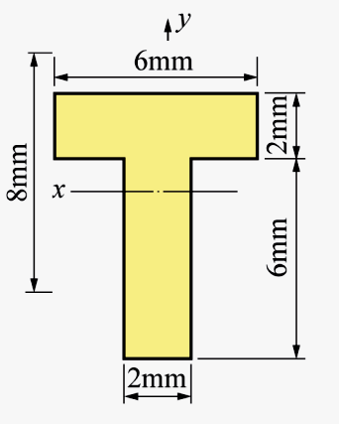

8、如圖所示，簡支樑AB 承受一P=100N 及於D 點承受一MD = 200 N-m之負荷，試求C 點及D 點之剪力及彎曲力矩。15%
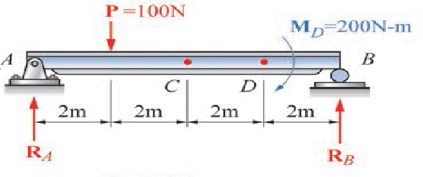

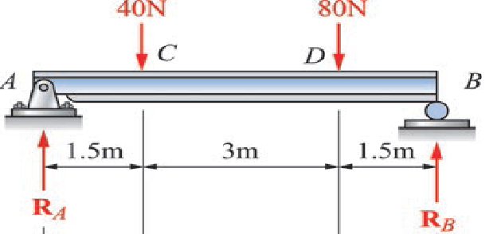
9、如圖所示，簡支樑AB上承受二集中負荷作用，其大小分別為40 N及80 N，試繪出此簡支樑之剪力圖及彎矩圖。15%

